第六天学习内容总结

 利用定位添加给ui添加小图标





 实现下拉菜单动画

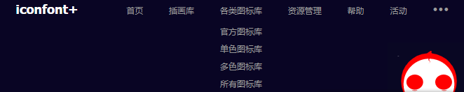

 使用动画制作背景流星效果

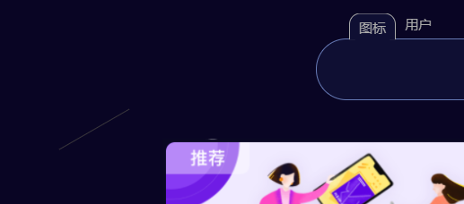

 学习 JavaScript 的 Object 对象

|  |  |
| --- | --- |
|  |  |

 学习js函数

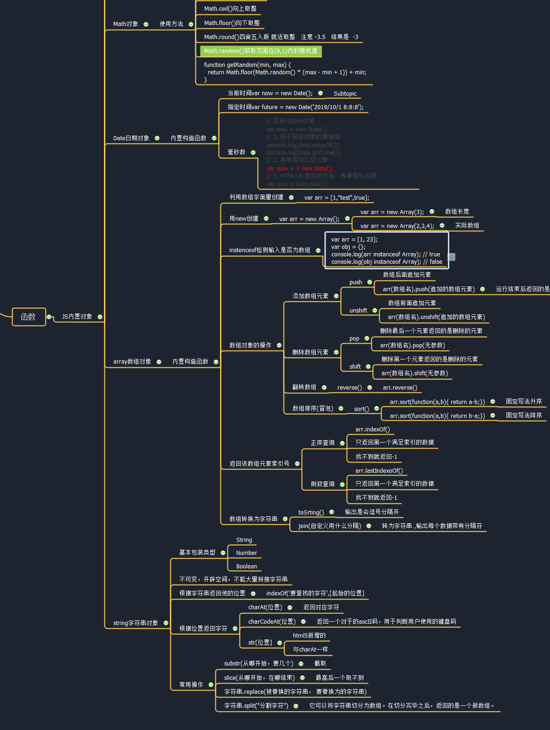

 学习js事件

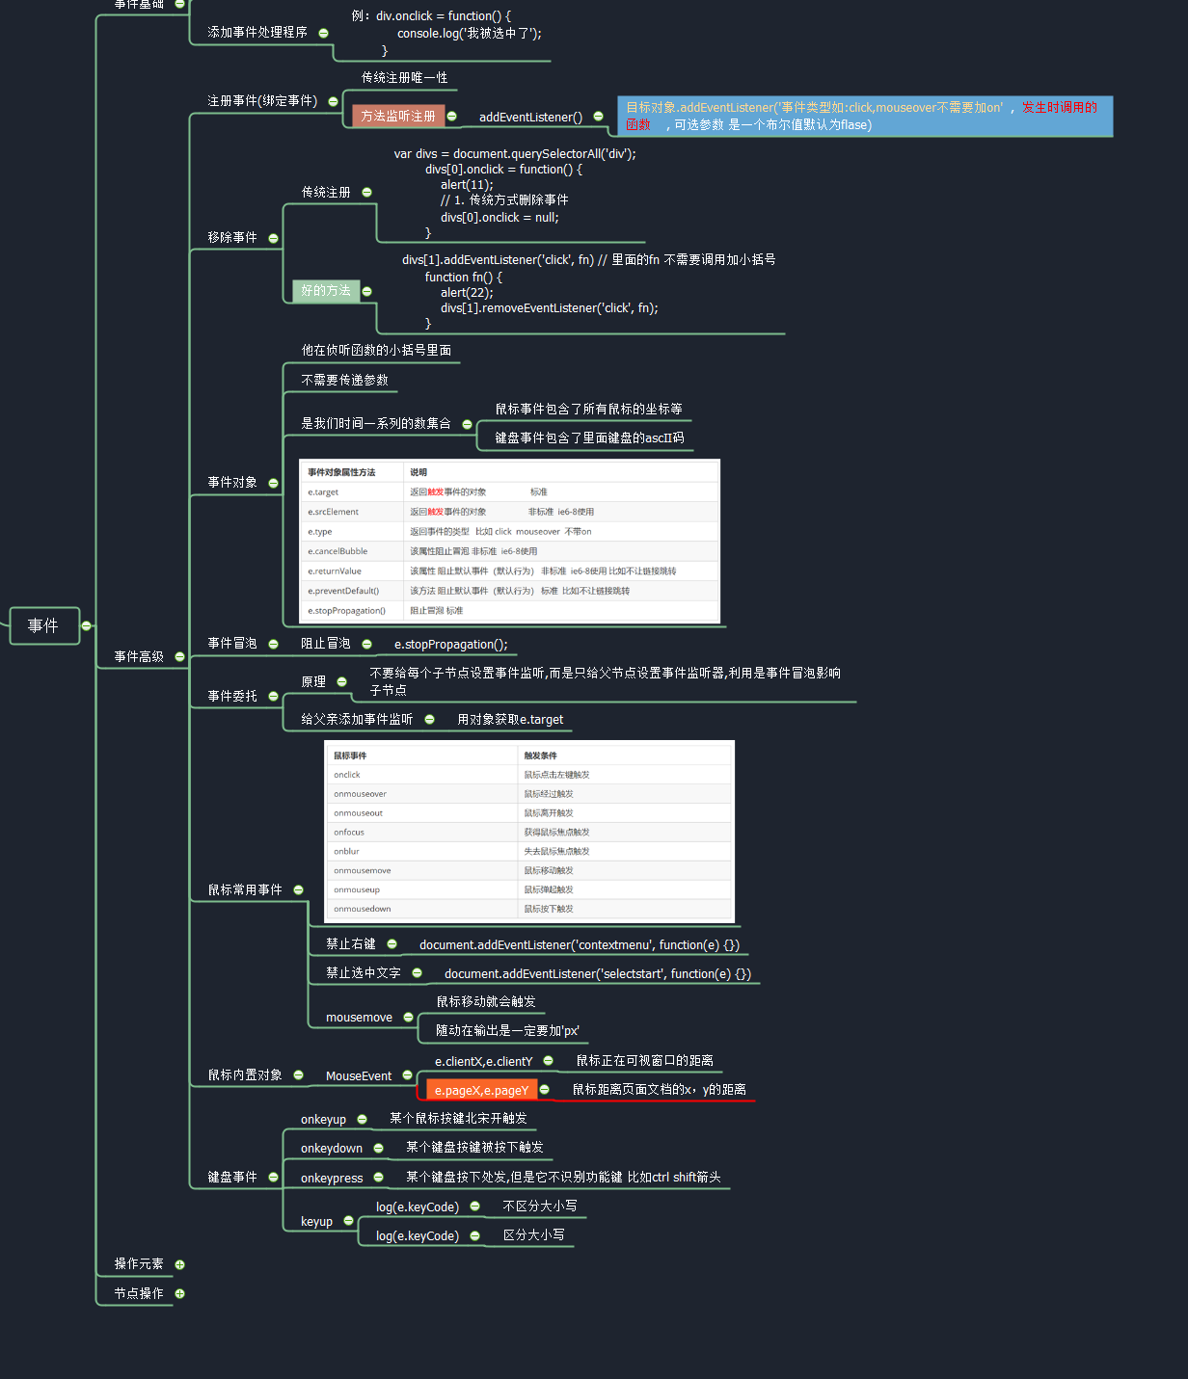

 学习js的DOM

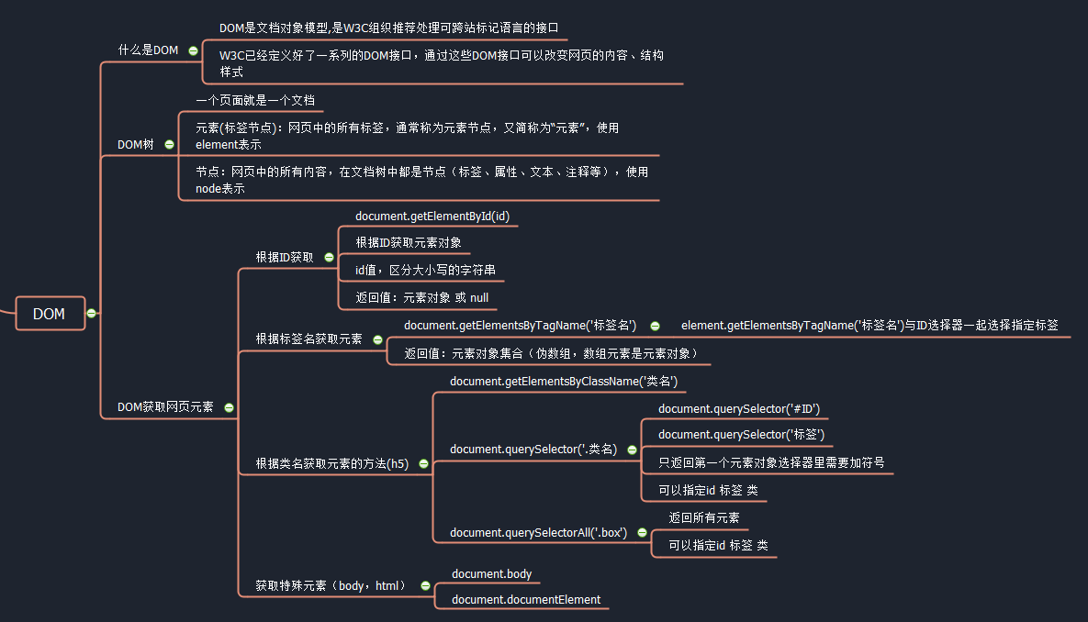

 继续更新第一天的练手网页，支持进入、离开网页时发起 Alert 提示，点击 Logo 可以改变页面内容



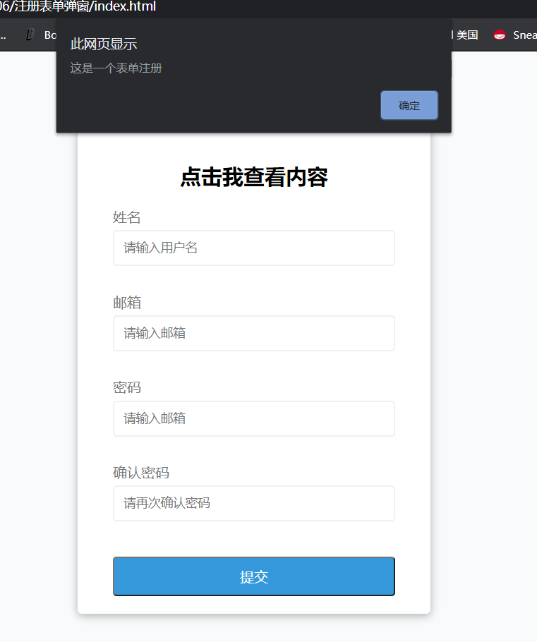

 上传github

仓库地址：https://github.com/Kang-kang666/study_2020-10-28